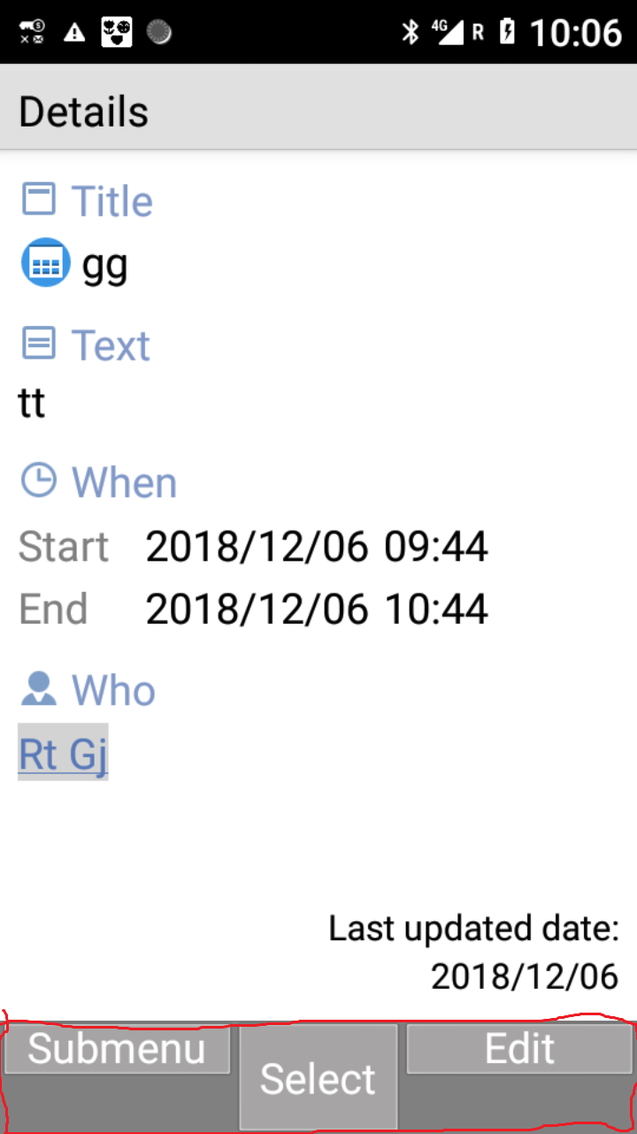
背景
最近在做一个日历的APP，点击右图中红色部分的”Select”
按钮会跳转到另外一个页面。当下一个页面显示出来时红
色部分会先消失再显示出来。正常现象是红色部分不会
消失，一直显示。因为红色部分不属于APP(相当于是系统
的SystemUI部分)，所以认为这是一个由APP引起的Bug。
这个Bug的主要原因是显示下一个页面时耗时超过大概
150毫秒就会出现前面描述的现象。引起耗时的原因有下
面两个：一是APP业务逻辑耗时，二是Java的类加载比较
耗时。APP的业务逻辑耗时不做分析，下面分析下Java类加
载耗时。

new一个对象耗时吗？
日历中有一个类名字叫做SchmmModelMemoDetailInfoDB。它的构造函数如下:
public SchmmModelMemoDetailInfoDB() {
this.mMode = SCH_MODEL_MODE_DETAIL; //☆mMode是一个int值
}
猜想下面代码执行会消耗多少时间：
SchmmModelMemoDetailInfoDB dbInfo = new SchmmModelMemoDetailInfoDB();

在代码中添加日志，首先在构造函数中添加日志:
public SchmmModelMemoDetailInfoDB() {
long startTime = System.currentTimeMillis();
this.mMode = SCH_MODEL_MODE_DETAIL;
Log.e("mytag","SchmmModelMemoDetailInfoDB constructor time="
+ (System.currentTimeMillis() - startTime)); //打印构造函数耗时
}
其次在使用SchmmModelMemoDetailInfoDB 这个类的地方添加下面代码:

long start1 = System.currentTimeMillis();
SchmmModelMemoDetailInfoDB dbInfo1 = new SchmmModelMemoDetailInfoDB();
Log.e("mytag", "new SchmmModelMemoDetailInfoDB time1="
+ (System.currentTimeMillis() - start1)); //打印第一次new耗时多少

long start2 = System.currentTimeMillis();
SchmmModelMemoDetailInfoDB dbInfo2 = new SchmmModelMemoDetailInfoDB();
Log.e("mytag", "new SchmmModelMemoDetailInfoDB time2="
+ (System.currentTimeMillis() - start2)); //打印第二次new耗时多少

最终打印的日志输出如下:

E/mytag: SchmmModelMemoDetailInfoDB constructor time=0
E/mytag: new SchmmModelMemoDetailInfoDB time1=51
E/mytag: SchmmModelMemoDetailInfoDB constructor time=0
E/mytag: new SchmmModelMemoDetailInfoDB time2=0

从日志输出可以发现，SchmmModelMemoDetailInfoDB 类的构造函数耗时都为0，但是第一次执行new这个类耗时为 time1=51毫秒，第二次执行new这个类耗时为time2=0毫秒。

第一次new这个类对象为什么会比第二次new这个类对象多耗时呢？下面就要讲一下Java的类加载机制。

Java类加载
先看下面一幅图
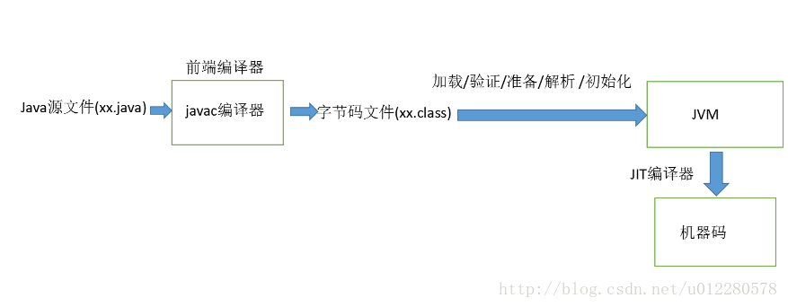
下面关于类加载摘自博客JAVA类加载机制详解

3.1源码编译
代码编译由JAVA源码编译器来完成。主要是将源码编译成字节码文件（class文件）。字节码文件格式主要分为两部分：常量池和方法字节码。

3.2类加载
类的生命周期是从被加载到虚拟机内存中开始，到卸载出内存结束。过程共有七个阶段，其中到初始化之前的都是属于类加载的部分：

加载----验证----准备----解析-----初始化----使用-----卸载

系统可能在第一次使用某个类时加载该类，也可能采用预加载机制来加载某个类，当运行某个java程序时，会启动一个java虚拟机进程，两次运行的java程序处于两个不同的JVM进程中，两个jvm之间并不会共享数据。

3.2.1加载阶段
这个流程中的加载是类加载机制中的一个阶段，这两个概念不要混淆，这个阶段需要完成的事情有：
1）通过一个类的全限定名来获取定义此类的二进制字节流。
2）将这个字节流所代表的静态存储结构转化为方法区的运行时数据结构。
3）在java堆中生成一个代表这个类的Class对象，作为访问方法区中这些数据的入口。
由于第一点没有指明从哪里获取以及怎样获取类的二进制字节流，所以这一块区域留给开发者很大的发挥空间。(比如从网络加载字节码文件)

3.2.2验证阶段
验证类数据信息是否符合JVM规范，是否是一个有效的字节码文件，验证内容涵盖了类数据信息的格式验证、语义分析、操作验证等。
格式验证：验证是否符合class文件规范
语义验证：检查一个被标记为final的类型是否包含子类；检查一个类中的final方法是否被子类进行重写；确保父类和子类之间没有不兼容的一些方法声明（比如方法签名相同，但方法的返回值不同）
操作验证：在操作数栈中的数据必须进行正确的操作，对常量池中的各种符号引用执行验证（通常在解析阶段执行，检查是否通过富豪引用中描述的全限定名定位到指定类型上，以及类成员信息的访问修饰符是否允许访问等）

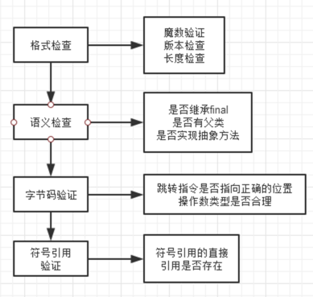

3.2.3准备阶段
这个阶段正式为类变量（被static修饰的变量）分配内存并设置类变量初始值，这个内存分配是发生在方法区中。
1、注意这里并没有对实例变量进行内存分配，实例变量将会在对象实例化时随着对象一起分配在JAVA堆中。
2、这里设置的初始值，通常是指数据类型的零值。
private static int a = 3;
类变量a在准备阶段后的值是0，将3赋值给变量a是发生在初始化阶段。

3.2.4解析阶段
将常量池中的符号引用转为直接引用（得到类或者字段、方法在内存中的指针或者偏移量，以便直接调用该方法），这个可以在初始化之后再执行。
可以认为是一些静态绑定的会被解析，动态绑定则只会在运行是进行解析；静态绑定包括一些final方法(不可以重写),static方法(只会属于当前类)，构造器(不会被重写)

3.2.5初始化阶段
初始化是类加载机制的最后一步，这个时候才正真开始执行类中定义的JAVA程序代码。在前面准备阶段，类变量已经赋过一次系统要求的初始值，在初始化阶段最重要的事情就是对类变量进行初始化，关注的重点是父子类之间各类资源初始化的顺序。
java类中对类变量指定初始值有两种方式：1、声明类变量时指定初始值；2、使用静态初始化块为类变量指定初始值。

初始化的时机
- 创建类实例的时候，分别有：1、使用new关键字创建实例；2、通过反射创建实例；3、通过反序列化方式创建实例。
new Test();
- 调用某个类的类方法（静态方法）
Test.doSomething();
- 访问某个类或接口的类变量，或为该类变量赋值。
int b=Test.a;
Test.a=b;
- 初始化某个类的子类。当初始化子类的时候，该子类的所有父类都会被初始化。
5）直接使用java.exe命令来运行某个主类。
除了上面几种方式会自动初始化一个类，其他访问类的方式都称不会触发类的初始化，称为被动引用。
- 子类引用父类的静态变量，不会导致子类初始化。
- 通过数组定义引用类，不会触发此类的初始化
- 引用常量时，不会触发该类的初始化
用final修饰某个类变量时，它的值在编译时就已经确定好放入常量池了，所以在访问该类变量时，等于直接从常量池中获取，并没有初始化该类。

初始化的步骤:
1、如果该类还没有加载和链接，则程序先加载该类并链接。
2、如果该类的直接父类没有加载，则先初始化其直接父类。
3、如果类中有初始化语句，则系统依次执行这些初始化语句。

在第二个步骤中，如果直接父类又有直接父类，则系统会再次重复这三个步骤来初始化这个父类，依次类推，JVM最先初始化的总是java.lang.Object类。当程序主动使用任何一个类时，系统会保证该类以及所有的父类都会被初始化。

类加载模型
Java使用双亲委托模型，约定类加载器的加载机制。请自行查阅相关文档。

解决办法
可以在使用类前提前预加载比较耗时的类，比如可以在Application的onCreate方法提前加载SchmmModelMemoDetailInfoDB类:
@Override
public void onCreate() {
super.onCreate();
try{
//在Application中预加载类
Class.forName("com.nttdocomo.android.schedulememo.model.action.SchmmModelMemoDetailInfoDB");
} catch (ClassNotFoundException e) {
e.printStackTrace();
}
}
再次运行日志输出结果如下:

E/mytag: SchmmModelMemoDetailInfoDB constructor time=0
E/mytag: new SchmmModelMemoDetailInfoDB time1=0
E/mytag: SchmmModelMemoDetailInfoDB constructor time=0
E/mytag: new SchmmModelMemoDetailInfoDB time2=0

可以看到两次new这个对象耗时都为0毫秒了。

